HTML

Abril 2005

**Jordi Llonch** [**jordi@laigu.net**](mailto:jordi@laigu.net)

**Basado en los cursos de:** <http://www.webestilo.com/html/> <http://www.webestilo.com/css/>

<http://creativecommons.org/licenses/by-sa/2.0/>

# Conceptos básicos

* World Wide Web (WWW): Sistema de información.
* Navegador: Es el programa que nos ofrece acceso a Internet.
* Servidor: Se encarga de proporcionar al navegador los documentos y medios que este solicita.
* HTTP: Es el protocolo de transferencia de hipertexto, o sea, el protocolo que los servidores de World Wide Web utilizan para mandar documentos HTML a través de Internet.
* URL: Es el Localizador Uniforme de Recursos.
* HTML: "Lenguaje para marcado de hipertexto".

# El lenguaje HTML

* Lenguaje que estructura el documento.
* Proporciona el contenido (*utilizaremos CSS para el formato...*)
* Compatibilidad.
* Etiquetas:
  + <tag> texto afectado </tag>

structura básica de un doc. HTML: Cabecera y cuerpo del documento

* <HTML>: Limitan el documento e indica que se encuentra escrito en este lenguaje.
* <HEAD>: Especifica el prólogo del resto del archivo. Son pocas las tags que van dentro de ella, destacando la del titulo <TITLE>.
* <BODY>: Encierra el resto del documento, el contenido.

# Primer ejemplo HTML

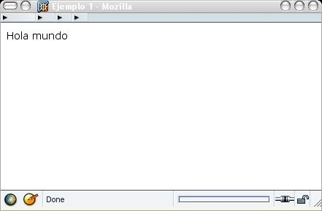**<HTML>**

**<HEAD>**

**<TITLE>Ejemplo 1</TITLE>**

**</HEAD>**

**<BODY>**

**Hola mundo**

**</BODY>**

**</HTML>**

# Primeros pasos: <H1> <P> <BR>

* <H1>, <H2>, <H3>...: Titulares. Sirven para dividir el texto en secciones. Se pueden definir seis niveles de titulares.
* <P>: Párrafos.
* <BR>: Saltos de línea.
* <!-- -->: Comentarios.

# Ejemplo

<HTML>

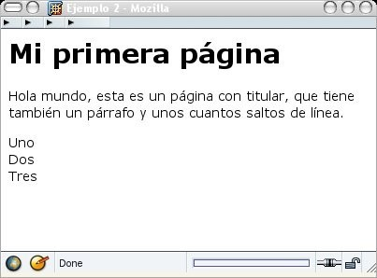<HEAD>

<TITLE>Ejemplo 2</TITLE>

</HEAD>

<BODY>

<H1>Mi primera página</H1>

<!-- Aqui va un comentario que no es interpretado por el navegador -->

<P>Hola mundo, esta es un página con titular, que tiene también un párrafo y unos cuantos saltos de línea.</P>

Uno<br> Dos<br> Tres<br>

</BODY>

</HTML>

# Creación de enlaces <A>

* Lo característico del lenguaje HTML es el poder generar vínculos de hipertexto para enlazar con ellos todos sus documentos en web:
  + <A HREF="URL">.....</A>: Sirve para saltar entre diferentes URLs.
  + **<A NAME="parte1">Primera parte</A>**: Utilizamos el atributo name para dar nombre a una sección de nuestro documento.

# Ejemplo enlaces

**<HTML>**

**<HEAD>**

**<TITLE>Ejemplo 3</TITLE>**

**</HEAD>**

**<BODY>**

**<A NAME="arriba"><H1>Página de enlaces</H1></A>**

**<A HREF="#abajo">Ir abajo</A><br>**

**<A HREF="ej4.html">Ir a ejemplo 4</A><br><br>**

**<A HREF="**[**http://www.webestilo.com/"**](http://www.webestilo.com/)**>Ir a WebEstilo</A><br>**

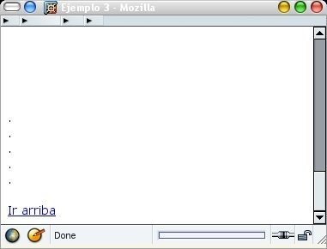**<br>.<br>.<br>.<br>.<br>.<br>.<br>.<br><br>**

**<br><br><br><br><br><br><br><br><br><br><br><br>**

**<br><br><br><br><br><br><br><br><br><br><br><br>**

**<br><br><br>.<br>.<br>.<br>.<br>.<br>**

**<A NAME="abajo"><br></A>**

**<A HREF="#arriba">Ir arriba</A>**

**</BODY>**

**</HTML>**

# URL: Localizador Universal de Recursos

* Los URL son las direcciones de las informaciones que buscamos en Internet.
* Constan de:
  + Protocolo: Programa que utilizará el navegador para obtener el archivo elegido. (HTTP, FTP...)
  + Nombre del host: Se trata del sistema donde se encuentra almacenada la información que buscamos.
  + Ruta del fichero: Se trata de la ubicación del archivo dentro del host.
* Ej:
  + [*http://www.bienvenidos.es/publico/saludos.html*](http://www.bienvenidos.es/publico/saludos.html)

# Tipos de URL

* HTTP: Los utilizados por los servidores de [WWW.](http://WWW/)
* FTP: Apuntar archivos que estén en servidores que usan el protocolo FTP (File Transfer Protocol). Utilizado para enviar y recibir ficheros.
* File: Apuntan hacia archivos contenidos en el mismo disco que se encuentra el navegador
* Mailto: Se usa para mandar correos electrónicos. (webmaster@bienvenidos.es)
* News: Son URL de grupos de noticias.

# Listas <UL> <OL> <LI>

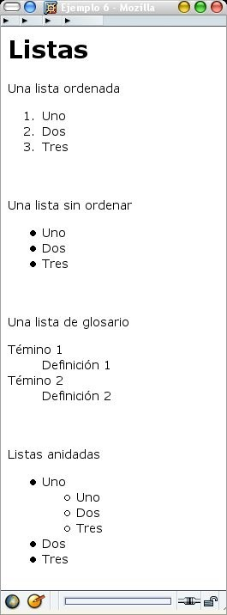**<HTML>**

**<HEAD>**

**<TITLE>Ejemplo 6</TITLE>**

**</HEAD>**

**<BODY>**

**<H1>Listas</H1> Una lista ordenada**

**<ol>**

**<li>Uno</li>**

**<li>Dos</li>**

**<li>Tres</li>**

**</ol>**

**<br><br>**

**Una lista sin ordenar**

**<ul>**

**<li>Uno</li>**

**<li>Dos</li>**

**<li>Tres</li>**

**</ul>**

**<br><br>**

**Una lista de glosario**

**<dl>**

**<dt>T&eacute;mino 1</dt>**

**<dd>Definici&oacute;n 1</dd>**

**<dt>T&eacute;mino 2</dt>**

**<dd>Definici&oacute;n 2</dd>**

**</dl>**

**<br><br> Listas anidadas**

**<ul>**

**<li>Uno**

**<ul>**

**<li>Uno</li>**

**<li>Dos</li>**

**<li>Tres</li>**

**</ul>**

**</li>**

**<li>Dos</li>**

**<li>Tres</li>**

**</ul>**

**</BODY>**

**</HTML>**

# Estilos de caracter <B> <U> <I>

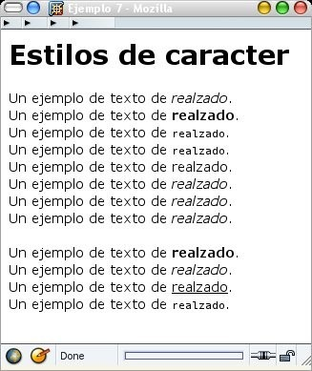**<HTML>**

**<HEAD>**

**<TITLE>Ejemplo 7</TITLE>**

**</HEAD>**

**<BODY>**

**<H1>Estilos de caracter</H1>**

**Un ejemplo de texto de <EM>realzado</EM>.<br>**

**Un ejemplo de texto de <STRONG>realzado</STRONG>.<br> Un ejemplo de texto de <CODE>realzado</CODE>.<br>**

**Un ejemplo de texto de <SAMP>realzado</SAMP>.<br> Un ejemplo de texto de <KDB>realzado</KDB>.<br> Un ejemplo de texto de <VAR>realzado</VAR>.<br> Un ejemplo de texto de <DFN>realzado</DFN>.<br>**

**Un ejemplo de texto de <CITE>realzado</CITE>.<br>**

**<br>**

**Un ejemplo de texto de <B>realzado</B>.<br> Un ejemplo de texto de <I>realzado</I>.<br> Un ejemplo de texto de <U>realzado</U>.<br>**

**Un ejemplo de texto de <TT>realzado</TT>.<br>**

**</BODY>**

**</HTML>**

# Saltos y lineas <HR> <BR>

**<HTML>**

**<HEAD>**

**<TITLE>Ejemplo 9</TITLE>**

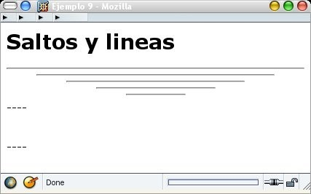**</HEAD>**

**<BODY>**

**<H1>Saltos y lineas</H1>**

**<HR>**

**<HR width="80%">**

**<HR width="60%">**

**<HR width="40%">**

**<HR width="20%">**

**<br><br><br>**

**</BODY>**

**</HTML>**

# Carácteres especiales

* Insertar un carácter que no sea ASCII en nuestro documento HTML.
* Estas entidades pueden ser:
  + Nombradas: Se suelen construir con el signo &, la abreviatura del carácter y acabado con el signo punto y coma. El símbolo de registrado se construiría: &reg;
  + Numeradas: Se construyen con los signos &#, el número correspondiente a la posición del carácter en el conjunto ISO-Latin-1 (ISO-8859-1). El mismo símbolo de registrado, sería ahora: &#174;
* Existen unas entidades reservadas:
* signo <, entidad &lt;
* signo >, entidad &gt;
* signo &, entidad &amp;
* signo ", entidad &quot;

–

# Tablas

**<HTML>**

**<HEAD>**

**<TITLE>Ejemplo 10</TITLE>**

**</HEAD>**

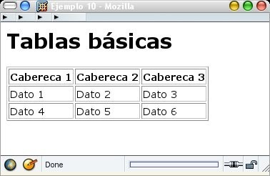**<BODY>**

**<H1>Tablas b&aacute;sicas</H1>**

**<TABLE BORDER="1">**

**<TR>**

**<TH>Cabereca 1</TH>**

**<TH>Cabereca 2</TH>**

**<TH>Cabereca 3</TH>**

**</TR>**

**<TR>**

**<TD>Dato 1</TD>**

**<TD>Dato 2</TD>**

**<TD>Dato 3</TD>**

**</TR>**

**<TR>**

**<TD>Dato 4</TD>**

**<TD>Dato 5</TD>**

**<TD>Dato 6</TD>**

**</TR>**

**</TABLE>**

**</BODY>**

**</HTML>**

# Tablas avanzadas

* Título
  + Cuando queramos titular una tabla usamos los tags <caption> </caption>.

El tag de apertura puede llevar el atributo align que indicará si el título va encima o debajo de la tabla. align="top" indicaría encima de la tabla y align="bottom" indicaría en la parte de abajo.

* Alineación de celdas
  + Atributo align= define horizontalmente los datos al margen izquierdo (**left**), al derecho (**right**) o centrado (**center**).
  + Atributo valign= define verticalmente los datos en la parte superior (**top**), en la parte inferior (**bottom**) o centrado (**middle**).
* Celdas extendidas
  + Para crear una celda que abarque varias filas o columnas, debemos colocar en las tags <th> o <td> los atributos:
    - rowspan= más un valor para indicar el número de filas que se quiere abarcar.
    - colspan= más un valor para indicar el número de columnas que se quiere abarcar.

# Ejemplo tabla avanzada

**<html><head>**

**<title>Ejemplo 10</title>**

**</head>**

**<body>**

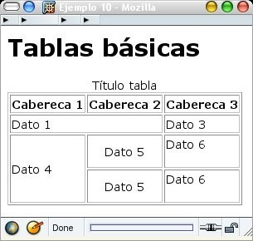**<h1>Tablas básicas</h1>**

**<table border="1">**

**<caption>Título tabla</caption>**

**<tr>**

**<th>Cabereca 1</th>**

**<th>Cabereca 2</th>**

**<th>Cabereca 3</th>**

**</tr>**

**<tr>**

**<td colspan="2">Dato 1</td>**

**<td>Dato 3</td>**

**</tr>**

**<tr>**

**<td rowspan="2">Dato 4</td>**

**<td align="center" valign="middle">Dato 5</td>**

**<td>Dato 6<br><br></td>**

**</tr>**

**<tr>**

**<td align="center" valign="middle">Dato 5</td>**

**<td>Dato 6<br><br></td>**

**</tr>**

**</table>**

**</body></html>**

# Tablas (espaciado)

* Podemos modificar el aspecto de la tabla cambiando el ancho de los bordes, el espaciado entre celdas y el ancho de las mismas.
  + width= Acompaña a <table> y especifica el ancho de la tabla, tanto en número de pixeles como en porcentaje respecto al ancho de la pantalla. También puede acompañar a las tags

<th> o <td> para especificar el ancho de las columnas.

* + cellspacing= Suele acompañar a la tag <table>. Indica el número de pixeles que separan cada celda. El valor predeterminado suele ser 2.
  + cellpadding= También acompaña a la tag <table>. Indica el espacio en pixeles entre el borde de la celda y su contenido. El valor predeterminado suele ser 1.

# Ejemplo tabla avanzada (espaciado)

**<HTML>**

**<HEAD>**

**<TITLE>Ejemplo 11</TITLE>**

**</HEAD>**

**<BODY>**

**<H1>Tablas avanzadas</H1>**

**<TABLE WIDTH="50%" BORDER="1" CELLSPACING="3" CELLPADDING="2">**

**<TR>**

**<TD COLSPAN="2" ALIGN="right">Dato 1</TD>**

**<TD>Un texto cualquiera</TD>**

**<TD ROWSPAN="2">Dato 3</TD>**

**</TR>**

**<TR>**

**<TD>Dato 4</TD>**

**<TD>Dato 4</TD>**

**<TD ALIGN="center">Dato 5</TD>**

**</TR>**

**</TABLE>**

**</BODY>**

**</HTML>**

# Imágenes <IMG>

* Incluir imágenes en una presentación web es muy sencillo, solo debe de tener en cuenta que las imágenes tienen que tener los formatos GIF, JPEG o PNG. Las imágenes en línea, se especifican a partir de la tag <img> que no tiene una tag correspondiente de cierre pero que puede acompañarse de los siguientes atributos:
  + src= Este atributo es obligatorio e indica el nombre del archivo de imagen (entre comillas) o la URL que se va a representar.
  + align= Permite controlar la alineación de una imagen con respecto a una línea de texto adyacente o a otras imágenes en esa línea. Los tres valores posibles son los ya conocidos left, right, top, middle y bottom.
  + alt= Es la alternativa que se estableció cuando todavía existían visualizadores de solo texto. Entre comillas podremos escribir un texto que suplantara a esta imagen si no se carga o mientras se carga o cuando, visualizando ya la imagen, pasamos el ratón por encima.
  + width= Este atributo es opcional pero es recomendable ponerlo para ayudar al navegador a representar la imagen, significa el ancho de la imagen que vamos a representar.
  + height=Al igual que el atributo WIDTH, es opcional y recomendable ponerlo, este significa el alto de la imagen.
  + border= Con BORDER especificamos el ancho de un borde que rodea la imagen.

# Ejemplo imagen

**<HTML>**

**<HEAD>**

**<TITLE>Ejemplo 12</TITLE>**

**</HEAD>**

**<BODY>**

**<H1>Im&aacute;genes</H1>**

**<IMG SRC="/graficos/bebe1.jpg" WIDTH=140 HEIGHT=210 BORDER=0 ALT="Un beb&eacute;" ALIGN="RIGHT">**

**<IMG SRC="/graficos/bebe1.jpg" WIDTH=140 HEIGHT=210 BORDER=3 ALT="Un beb&eacute;" ALIGN="LEFT"> Un texto cualquiera.**

**</BODY>**

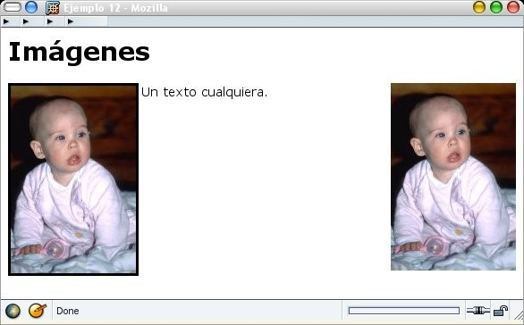**</HTML>**

# Formularios

* Los formularios permiten solicitar información al visitante.
* Tags <form>.....</form> y dentro de ellas se recogerán todas las variables de entrada.
  + action="" Indica el programa que va a tratar las variables enviadas con el formulario.
  + method="" Indica el método de transferencia de las variables. Post, si se envía a través del *STDIO*. Get, si se envía a través de la URL.

# Ejemplo formulario

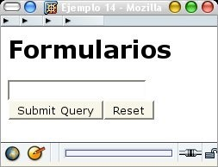**<HTML>**

**<HEAD>**

**<TITLE>Ejemplo 14</TITLE>**

**</HEAD>**

**<BODY>**

**<H1>Formularios</H1>**

**<FORM ACTION="prueba.php" METHOD="POST">**

**<INPUT TYPE="text" NAME="nombre"><BR>**

**<INPUT TYPE="submit">**

**<INPUT TYPE="Reset">**

**</FORM>**

**</BODY>**

**</HTML>**

# Campos de entrada <INPUT>

* Atributos:
  + type="" tipo de variable a introducir.
    - text Campo texto. Sus atributos:
      * maxlenght="" Número máximo de carácteres a introducir.
      * size="" Limitará el numero de carácteres a mostrar en pantalla.
      * value="" Valor inicial del campo.
    - password Indica que el campo a introducir será una palabra de paso. Mostrará asteriscos. Atributos igual que para text.
    - checkbox Opcion casilla cuadrada.
      * value="" Valor de la casilla.
      * checked Marcada por defecto.
    - radio Varias opciones en casilla circular.
      * value="" Valor de la casilla.
    - image El campo contendrá el valor en coordenadas del punto de la imagen que haya pinchado. Atributo obligatorio:
      * src="" Nombre del archivo de imagen.
    - hidden Invisible. Se debe añadir el atributo value=""
  + name="" Nombre del campo.

# Ejemplo INPUT

<HTML>

<HEAD>

<TITLE>Ejemplo 15</TITLE>

</HEAD>

<BODY>

<H1>Formularios</H1>

<FORM ACTION="prueba.php" METHOD="POST">

Texto: <INPUT TYPE="text" NAME="nombre"><BR> Password: <INPUT TYPE="password" NAME="contra"><BR>

Sexo:<INPUT TYPE="radio" NAME="boton1" VALUE="1"> Hombre

<INPUT TYPE="radio" NAME="boton1" VALUE="2">Mujer<BR>

Vehiculo:<INPUT TYPE="checkbox" NAME="Moto" VALUE="Si">Moto

<INPUT TYPE="checkbox" NAME="Coche" VALUE="" CHECKED>Coche

<BR><BR>

<INPUT TYPE="submit"><INPUT TYPE="Reset">

</FORM>

</BODY>

</HTML>

# Campos de selección <SELECT>

* Las tags <select>.....</select> encierran los valores que podremos elegir a partir de una lista.
* Atributos:
  + name="" Nombre del campo.
  + size="" Número de opciones visibles. 1, menú desplegable. Valor mayor, lista con barra de desplazamiento.
  + multiple Si se pueden realizar multiples selecciones.
* Las diferentes opciones de la lista se indicarán mediante la tag <option> que puede acompañarse del atributo selected.

# Ejemplo <SELECT>

**<HTML>**

**<HEAD>**

**<TITLE>Ejemplo 16</TITLE>**

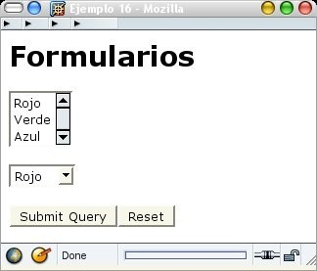**</HEAD>**

**<BODY>**

**<H1>Formularios</H1>**

**<FORM ACTION="prueba.php" METHOD="POST">**

**<SELECT NAME="Colores" MULTIPLE>**

**<OPTION VALUE="r">Rojo</OPTION>**

**<OPTION VALUE="g">Verde</OPTION>**

**<OPTION VALUE="b">Azul</OPTION>**

**</SELECT>**

**<BR><BR>**

**<SELECT NAME="Colores" SIZE="1">**

**<OPTION VALUE="r">Rojo</OPTION>**

**<OPTION VALUE="g">Verde</OPTION>**

**<OPTION VALUE="b">Azul</OPTION>**

**</SELECT>**

**<BR><BR>**

**<INPUT TYPE="submit"><INPUT TYPE="Reset">**

**</FORM>**

**</BODY>**

**</HTML>**

Areas de texto <TEXTAREA> y

botones <INPUT TYPE=”submit”>

<HTML>

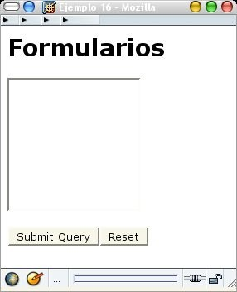<HEAD>

<TITLE>Ejemplo 16</TITLE>

</HEAD>

<BODY>

<H1>Formularios</H1>

<FORM ACTION="prueba.php" METHOD="POST">

<TEXTAREA COLS=20 ROWS=10 NAME="Texto">

</TEXTAREA>

<BR><BR>

<INPUT TYPE="submit">

<INPUT TYPE="Reset">

</FORM>

</BODY>

</HTML>



# Capas <div>

* Las capas se pueden definir como páginas que se pueden incrustar dentro de otras.
* Propiedades de estilo:
  + left y top: Sitúan la esquina superior izquierda de la capa respecto a la esquina superior izquierda de la capa donde esté.
  + width y height: Determinan la anchura y altura de la capa.
  + clip: área que se podrá ver dentro de la capa
    - ej: *clip:rect(20px 30px 40px 10px);* recortará la capa creando un cuadro visible cuya esquina superior izquierda está a 10 pixels por la izquierda y 20 por arriba de la de la capa y cuyo tamaño sería de 30-10 de ancho y 40-20 de alto. *rect(top right bottom left)*
  + z-index: Las capas con un mayor z-index se colocarán más arriba
  + visibility: visible, hidden (oculta) o inherit (hereda la visibilidad de la capa padre)
  + background-image: Gráfico de fondo de la capa 30